附件3：征文和项目材料稿件格式示例

推荐项目材料标题/论文题目三号黑体，居中

示例1：征文格式

工程咨询行业在区域协同发展领域的发展趋势及前景展望

（空一行）

**摘要：**楷体四号字，200-350字，概述正文内容。例如简述背景，概述论文观点，简要总结未来趋势及前景展望/论文意义等。

（空一行）

**一、XXXXXXXXX（正文仿宋GB2312三号，加粗）**

正文不少于2000字。编号请采用中文数字编号，按“（一）”、“1”、“（1）”、“①”顺序。

正文字体：中文字体仿宋GB2312，西文字体为Times New Roman。

字号字形：二级章节加粗，正文标准，均为三号字

位置：二级章节居中，其他首行缩进2格

行距：固定值29磅

**二、XXXXXXXXX**

**……**

示例2：项目材料格式

XXXXX项目

（空一行）

**一、项目背景**

包括项目背景、必要性、项目意义、项目目标等，字数200字左右。

**二、项目内容**

包括项目承接单位名称、项目服务时间、服务地点、服务内容等（服务内容分条介绍，包括不限于建设规模、总投资、项目运行基本情况、产生的社会经济效益），最后介绍项目所获奖项和成果应用情况，字数1000字左右。编号采用中文数字，按“一”、“（一）”、“1”、“（1）”、“①”编号。

**三、借鉴经验**

结合项目亮点和创新点等内容，总结3-5条项目经验，800字左右。

**图片示例：**

每个项目附3-5张图片。以规划图、效果图、现状图、项目实施过程中的特殊事件、领导视察等为主要内容。

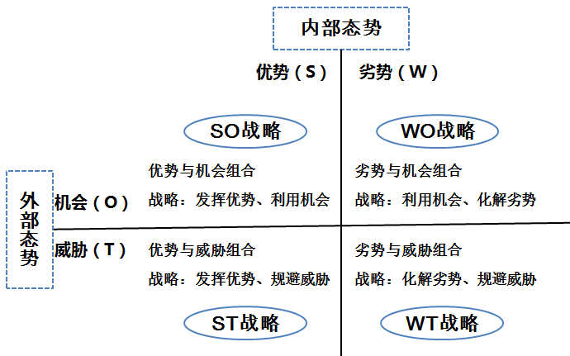

**图1：（图片标题，仿宋GB2312四号字）**

彩色；画质清晰，JPG格式，图片标题位于图片下方居中。